|  |  |  |  |
| --- | --- | --- | --- |
|  | **Rare Retrieval** | |  |
| การทดสอบความสามารถในการแก้ปัญหาโดยการเขียนโปรแกรม | | เขียนวันที่ 2 ส.ค. 2566 | |

ยานอวกาศลำหนึ่งต้องใช้แร่ Adamantium ในการขับเคลื่อนด้วยความเร็วแสงและการกระจายพลังงานที่ใช้กับอุปกรณ์ทั้งหมดภายในยาน แร่ Dysonium ในการเดินทางข้ามเวลา และแร่ Tecillium ในการจำลองสนามโน้มถ่วงและชั้นบรรยากาศภายในยาน ซึ่งถูกบรรจุในถังที่หุ้มด้วยใบ Mycelium สังเคราะห์เสริมความแข็งแกร่งเพื่อให้มีความทนทาน พังได้ยาก โอกาสรั่วหรือสูญหายต่ำ

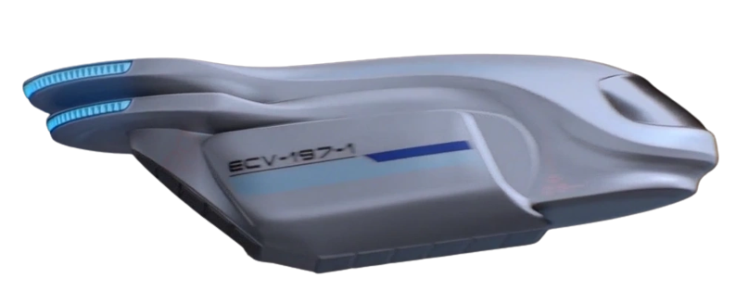

ในการทำงานปรกติ แร่เหล่านี้จะถูกใช้จนหมดพอดีกับเวลาที่แท่นขุดเจาะสะสมแร่ได้เต็มคลัง เนื่องด้วยในช่วงเวลาที่ผ่านมา ยานได้รับสั่งให้สานต่อภาระกิจจากยานที่เพิ่งปลดประจำการเนื่องด้วยสภาพของเครื่องยนต์ที่เก่าจนไม่ผ่านการตรวจด้วยเกณฑ์การประเมินคุณภาพอวกาศยานประจำดาว ทำให้ยานใช้ทรัพยากรหมดเร็วกว่าปรกติ ผู้บัญชาการยานจึงได้สั่งให้ลูกสมุนประจำยานขนส่งขนาดเล็กไปรับแร่ชั่วคราวมาล่วงหน้า แต่ยานขนส่งนั้นไม่สามารถบรรจุแร่ทั้งหมดที่ยานแม่ต้องใช้ได้ถึง U[*บัลธาซาร์*](https://en.wiktionary.org/wiki/Balthazar) ที่อัตราการบีบอัด R เท่า จึงจำเป็นต้องวางแผนการเดินทางให้ไม่เสียเที่ยวเพราะเชื้อเพลิงมีจำกัด

ทางยานอวกาศได้ติดต่อไปยังสถานีขุดเจาะต่างๆ D สถานี แต่ไม่มีสถานีขุดเจาะใดสะสมแร่ไว้เต็มคลังเลย ยานขนส่งขนาดเล็กได้รับข้อมูลจากยานอวกาศว่าแต่ละสถานีสามารถแบ่งแร่ของคลังมาบีบอัดได้ C เท่าใส่ถังขนาดมาตรฐานได้ B ถัง และการขนส่งจะมีประสิทธิภาพสุดก็ต่อเมื่อยานขนส่งรับทุกถังของทุกสถานีที่ไปรับ ซึ่งยานขนส่งมีพื้นที่ที่สามารถรับได้เพียง S ถังเท่านั้น

**ข้อมูลนำเข้า**

บรรทัดแรกระบุจำนวนเต็ม U R S และ D (1 ≤ U ≤ 100,000; 1 ≤ R, S, D ≤ 1,000)

อีก D บรรทัดระบุรายละเอียดของสถานีขุดเจาะ กล่าวคือบรรทัดที่ i + 1 สำหรับ 1 ≤ i ≤ D จะระบุข้อมูลเป็นจำนวนเต็ม 2 จำนวน แทนจำนวนถังทั้งหมด B ถังและอัตราการบีบอัด C เท่าของสถานีขุดเจาะที่ i ตามลำดับ (1 ≤ B, C ≤ 1,000)

**ข้อมูลส่งออก**

มี 3 บรรทัด บรรทัดแรกระบุผลรวมของจำนวนกำลังอัดจากทุกสถานีที่รับถังแร่มา บรรทัดต่อมาระบุจำนวนถังทั้งหมดที่รับจากสถานีขุดเจาะที่ไป โดยหากไปรับมากกว่าหนึ่งสถานีจะขั้นด้วยช่องว่างเรียงจากมากไปน้อย บรรทัดสุดท้ายระบุปริมาณแร่ที่ขาดในกำลังบีบอัด 1 เท่าหลังนำทรัพยากรที่รับมาแล้วมาแปลงให้เป็นกำลังบีบอัด R และนำไปเติมให้ยานอวกาศ (รับประกันว่าไม่มีการแปลงใดที่ทำให้คำตอบเป็นเลขทศนิยม)

**เงื่อนไขการทำงาน**

โปรแกรมต้องทำงานภายใน 1 วินาที ใช้หน่วยความจำไม่เกิน 64 MB

(มีตัวอย่างการทำงานหน้าถัดไป)

**ตัวอย่าง 1**

|  |  |
| --- | --- |
| Input | Output |
| 50 1 7 4  1 1  3 4  4 5  5 6 | 9  4 3  18 |

**ตัวอย่าง 2**

|  |  |
| --- | --- |
| Input | Output |
| 100 5 10 4  5 10  4 40  6 30  3 50 | 90  4 3  190 |

**ตัวอย่าง 3**

|  |  |
| --- | --- |
| Input | Output |
| 300 20 50 3  10 60  20 100  30 120 | 220  30 20  400 |

**ตัวอย่าง 4**

|  |  |
| --- | --- |
| Input | Output |
| 2000 2 75 4  20 40  10 100  40 50  30 60 | 200  30 20 10  400 |